Demo3-Intent传递数据

1. MainActivity.java

**public static final** String ***DATA_KEY***=**"data_key"**;

**private** String **data**;

......

@Override  
**public void** onClick(View view) {  
  
 **switch** (view.getId()) {  
  
 **case** R.id.***btn_1***:  
  
 *//一般写成全局变量field比较好* **data**=**"I am iron man"**;  
  
 *//构造对象：Intent对象* Intent intent=**new** Intent(MainActivity.**this**,Main2Activity.**class**);  
 *//将数据打包存储到key，再通过快递车intent一起发送到下一个Activity* intent.putExtra(***DATA_KEY***,**data**);  
 *//开车* startActivity(intent);  
  
 **break**;  
 **default**:**break**;  
 }  
}

1. Main2Activity

**public class** Main2Activity **extends** AppCompatActivity {  
  
 **private** TextView **mTextView**;  
 @Override  
 **protected void** onCreate(Bundle savedInstanceState) {  
 **super**.onCreate(savedInstanceState);  
 setContentView(R.layout.***activity_main2***);  
  
 **mTextView**=(TextView)findViewById(R.id.***tv_content***);  
  
 *//构造Intent对象：去快递车* Intent intent=getIntent();  
 *//从快递车的快递包裹DATA_KEY取值* String data=intent.getStringExtra(MainActivity.***DATA_KEY***);  
 *//填充Data显示到view* **mTextView**.setText(data);  
 }  
}

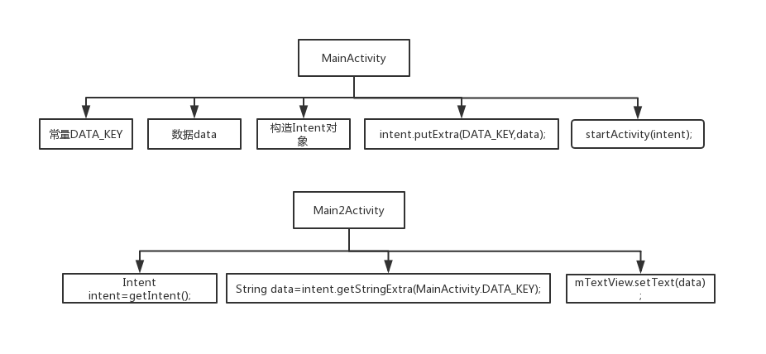

**//常量作为Key的好处是： 可以在多个类多处调用，不需要老是手写String**